Автосалон

Вариант 1

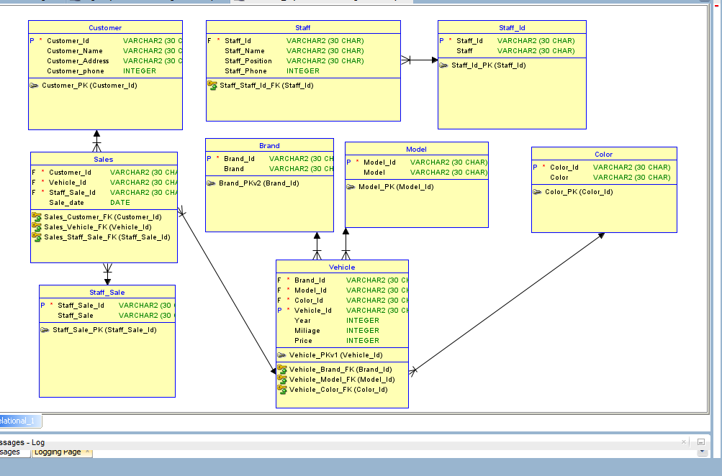

В релационния и логическия модел съм представил като едно към много таблица от таблици свързани по между си със идентификатори и primary и foreign keys . Като съм отделил идентификатора на таблица Служители във отделна таблица чрез foreign key, също както в таблица Автомобил за идентификаторите на марка, модел и цвят. Идентификатора на Клиенти е свързан към Продажби чрез foreign key, също както Продажбите за всеки служители към Продажби.

Типът на данни е представен по следния начин във горно посочената илюстрация.

Заданието е следното дадено:

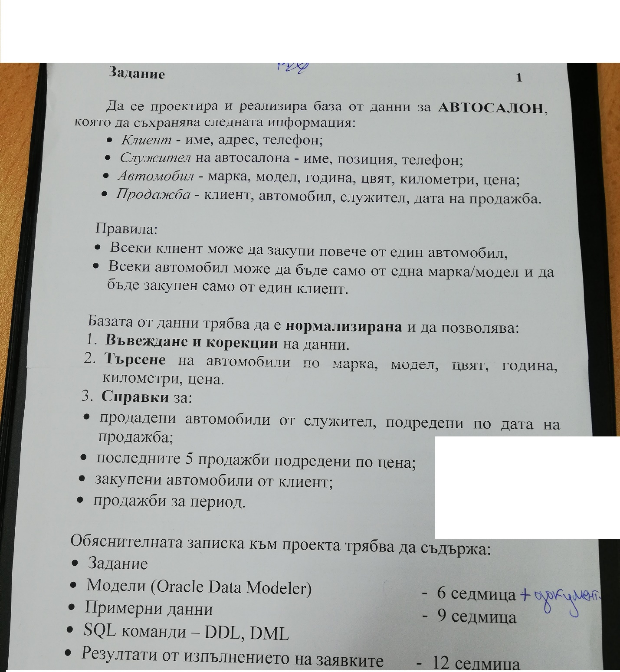

Във ddl файлът се представят SQL синтактични команди които описват таблиците, съзването им, променято им и връзкити помежду им.

*CREATE TABLE brand (*

*brand_id VARCHAR2(30 CHAR) NOT NULL,*

*brand VARCHAR2(30 CHAR)*

*);*

В следния параграфа е описано създаването на таблица Марка и нейните променливи и следващите ги типове данни.

*ALTER TABLE brand ADD CONSTRAINT brand_pkv2 PRIMARY KEY ( brand_id );*

В следния ред е описано съзването на primary ключ.

*CREATE TABLE color (*

*color_id VARCHAR2(30 CHAR) NOT NULL,*

*color VARCHAR2(30 CHAR)*

*);*

*ALTER TABLE color ADD CONSTRAINT color_pk PRIMARY KEY ( color_id );*

*CREATE TABLE customer (*

*customer_id VARCHAR2(30 CHAR) NOT NULL,*

*customer_name VARCHAR2(30 CHAR),*

*customer_address VARCHAR2(30 CHAR),*

*customer_phone INTEGER*

*);*

*ALTER TABLE customer ADD CONSTRAINT customer_pk PRIMARY KEY ( customer_id );*

*CREATE TABLE model (*

*model_id VARCHAR2(30 CHAR) NOT NULL,*

*model VARCHAR2(30 CHAR)*

*);*

*ALTER TABLE model ADD CONSTRAINT model_pk PRIMARY KEY ( model_id );*

*CREATE TABLE sales (*

*customer_id VARCHAR2(30 CHAR) NOT NULL,*

*vehicle_id VARCHAR2(30 CHAR) NOT NULL,*

*staff_sale_id VARCHAR2(30 CHAR) NOT NULL,*

*sale_date DATE*

*);*

*CREATE TABLE staff (*

*staff_id VARCHAR2(30 CHAR) NOT NULL,*

*staff_name VARCHAR2(30 CHAR),*

*staff_position VARCHAR2(30 CHAR),*

*staff_phone INTEGER*

*);*

*CREATE TABLE staff_id (*

*staff_id VARCHAR2(30 CHAR) NOT NULL,*

*staff VARCHAR2(30 CHAR)*

*);*

*ALTER TABLE staff_id ADD CONSTRAINT staff_id_pk PRIMARY KEY ( staff_id );*

*CREATE TABLE staff_sale (*

*staff_sale_id VARCHAR2(30 CHAR) NOT NULL,*

*staff_sale VARCHAR2(30 CHAR)*

*);*

*ALTER TABLE staff_sale ADD CONSTRAINT staff_sale_pk PRIMARY KEY ( staff_sale_id );*

*CREATE TABLE vehicle (*

*brand_id VARCHAR2(30 CHAR) NOT NULL,*

*model_id VARCHAR2(30 CHAR) NOT NULL,*

*color_id VARCHAR2(30 CHAR) NOT NULL,*

*vehicle_id VARCHAR2(30 CHAR) NOT NULL,*

*yearr INTEGER,*

*miliage INTEGER,*

*price INTEGER*

*);*

*ALTER TABLE vehicle ADD CONSTRAINT vehicle_pkv1 PRIMARY KEY ( vehicle_id );*

*ALTER TABLE sales*

*ADD CONSTRAINT sales_customer_fk FOREIGN KEY ( customer_id )*

*REFERENCES customer ( customer_id );*

*ALTER TABLE sales*

*ADD CONSTRAINT sales_staff_sale_fk FOREIGN KEY ( staff_sale_id )*

*REFERENCES staff_sale ( staff_sale_id );*

*ALTER TABLE sales*

*ADD CONSTRAINT sales_vehicle_fk FOREIGN KEY ( vehicle_id )*

*REFERENCES vehicle ( vehicle_id );*

*ALTER TABLE staff*

*ADD CONSTRAINT staff_staff_id_fk FOREIGN KEY ( staff_id )*

*REFERENCES staff_id ( staff_id );*

*ALTER TABLE vehicle*

*ADD CONSTRAINT vehicle_brand_fk FOREIGN KEY ( brand_id )*

*REFERENCES brand ( brand_id );*

*ALTER TABLE vehicle*

*ADD CONSTRAINT vehicle_color_fk FOREIGN KEY ( color_id )*

*REFERENCES color ( color_id );*

*ALTER TABLE vehicle*

*ADD CONSTRAINT vehicle_model_fk FOREIGN KEY ( model_id )*

*REFERENCES model ( model_id );*

Следващите SQL команди се отсят към категориата данно манирълиращи команди.

*insert into brand*

*values ('01','BMW');*

Във показаният ред се въвеждат данни секуентно спрямо променливите в таблицата Марка.

*insert into color*

*values ('01','Black');*

*insert into customer*

*values ('01','Mike','Varna','052200233');*

*insert into model*

*values ('01','X5');*

*insert into model*

*values ('02','M3');*

*insert into sales(sale_date)*

*values ('02-02-22');*

*insert into staff(staff_name,staff_position,staff_phone)*

*values ('John','Newbie','094223456');*

*insert into staff_id*

*values ('01','John');*

*insert into staff_sale*

*values ('01','John');*

*insert into vehicle(vehicle_id,yearr,miliage,price)*

*values ('01','18','22000','60000');*

*update model*

*set model='M5'*

*where model_id='02';*

Update командата се отнася към модифициране на данни на съществуват до сега колона в посочената таблица.

*--listing columns by table*

*select brand_id as Brand,model_id as Model,color_id as Color,yearr as Year_Of_Making,miliage as Miliage,price as Price*

*from vehicle;*

Извеждане на дадените колони в дадена таблица

*--sorted by ascending rate*

*select staff_sale_id*

*from sales*

*order by sale_date asc;*

Сортиране на продажбите на служители по разтеж на дата на продажбата

*--sorted by descending rate*

*select staff_sale_id*

*from sales*

*order by sale_date desc;*

Сортиране на продажбите на служители по намалящ ред на дата на продажбата

*--*

*--select top 5 vehicle_id from vehicle order by price desc ;*

*--output all sales for customer*

*select customer_id and vehicle_id*

*from customer*

*inner join sales*

*on customer.customer_id=sales.vehicle_id;*

Извеждане на всички продажби направени от клиентите

*--sales for date*

*select customer_id,vehicle_id,staff_sale_id*

*from sales*

*where sale_date like '02-02-22';*

Извеждане на всички продажби по вложени дати